GEDAANTEVERANDERING VAN DE HEER

Introitus of openingsgezang staande OKGB 768
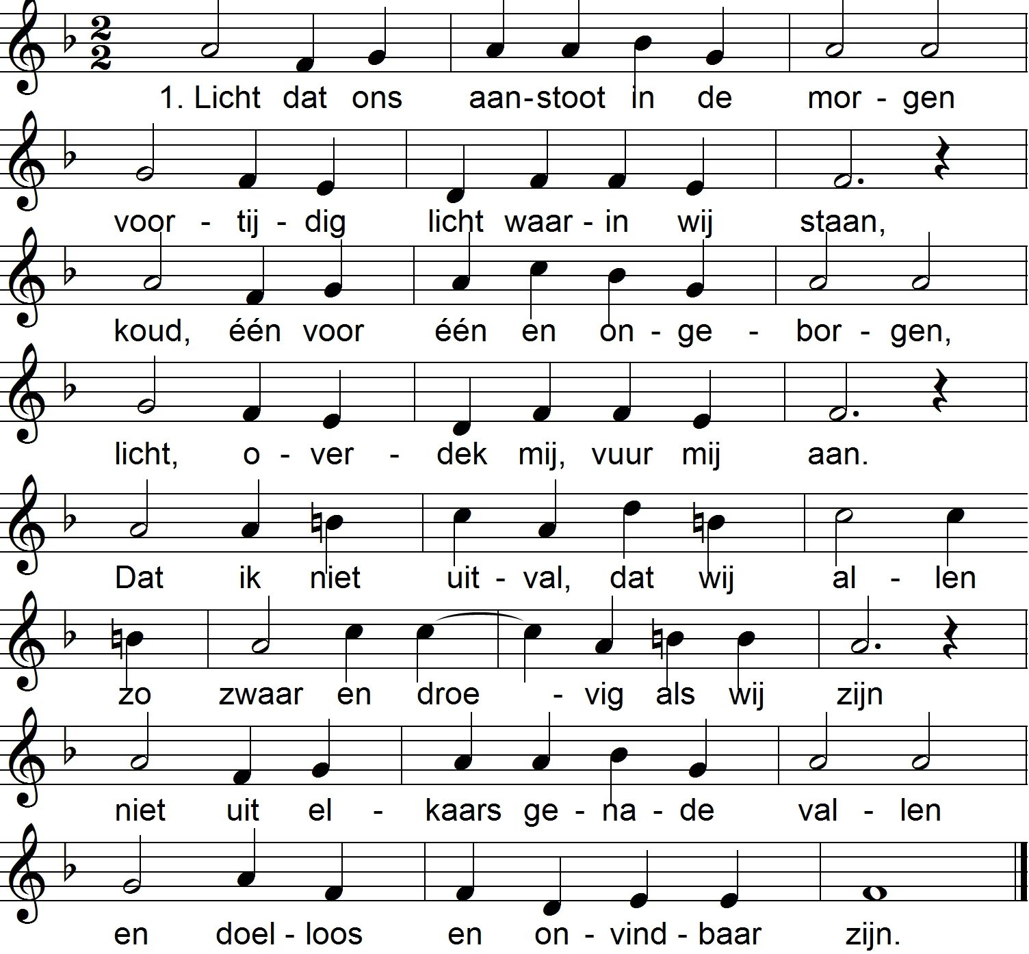
2. Licht, van mijn stad de stedehouder,
aanhoudend licht dat overwint.
Vaderlijk licht, steevaste schouder,
draag mij, ik ben jouw kijkend kind.
Licht, kind in mij, kijk uit mijn ogen
of ergens al de wereld daagt
waar mensen waardig leven mogen
en elk zijn naam in vrede draagt.

3. Alles zal zwichten en verwaaien
Wat op het licht niet is geijkt.
Taal zal alleen verwoesting zaaien
En van ons doen geen daad beklijft.
Veelstemmig licht, om aan te horen
zolang ons hart nog slagen geeft.
Liefste der mensen, eerstgeboren,
licht, laatste woord van Hem die leeft.

Inleiding staande
Genade zij u en vrede van God onze Vader, van Jezus Christus, de Heer
en van de heilige Geest. - Amen.
Ik zal opgaan tot het altaar Gods, -
tot God, die altijd weer mijn ziel met vreugd vervult.

Schuldbelijdenis staande

Onze hulp is in de Naam van de Heer, -
die hemel en aarde gemaakt heeft.
Laten wij onze schuld belijden in vertrouwen op Gods barmhartigheid.
Voor U belijden wij, almachtige God, voor heel uw kerk en voor elkaar, dat wij gezondigd hebben, in gedachte, woord en daad,
in het kwade, dat wij gedaan hebben en in het goede dat wij hebben nagelaten. Ontferm U over ons, vergeef ons onze zonden, en geef dat wij U mogen dienen; vernieuw daartoe ons leven door Christus, onze Heer.
De almachtige en barmhartige God zij ons genadig, vergeve onze zonden en geleide ons tot het eeuwige leven. - Amen.

Kyrie eleison of ander gezang staande OKGB mis 8
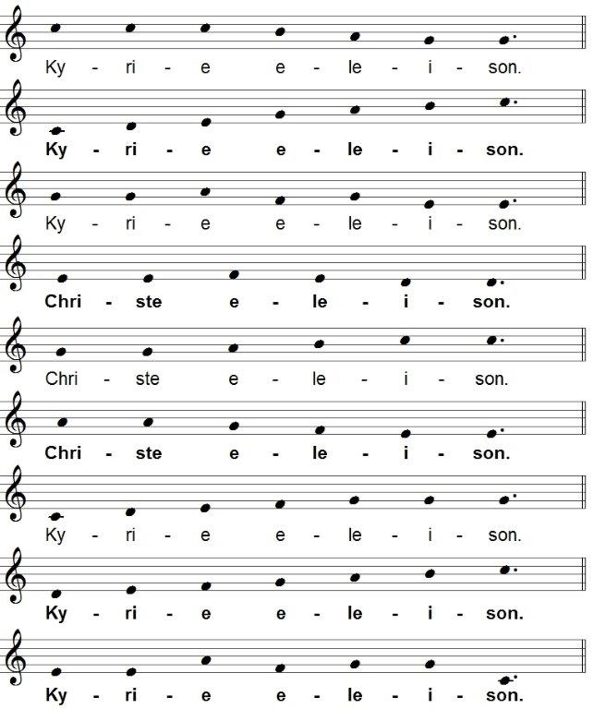

Gloria of ander gezang staande OKGB mis 8

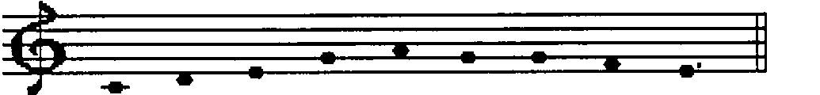
Glo- rie zij aan God in den ho- ge
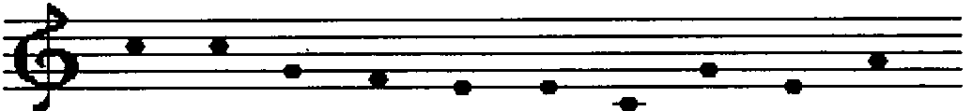
En op aar- de vre- de de men- sen die

Hij lief- heeft

Wij lo- ven U

Wij prij- zen U

Wij aan- bid- den U

wij ver- heer- lij- ken U
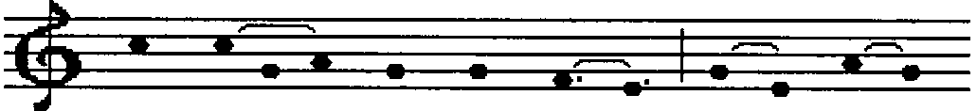
Wij zeg- gen U dank, want groot

is Uw heer-lijk-heid
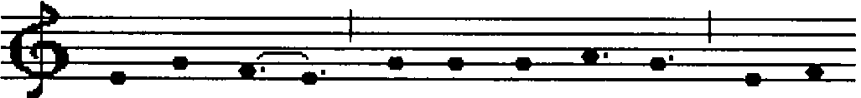
He- re God, he- mel- se Ko- ning, God, al-

mach-ti- ge Va- der.
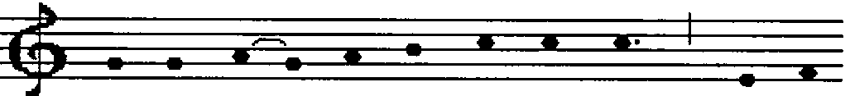
He- re, e- nig- ge- bo- ren Zoon, Je- zus

Chris-tus
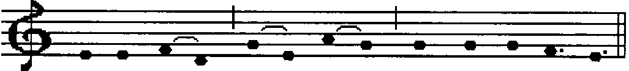
He- re God, Lam Gods, Zoon van de Va-der.
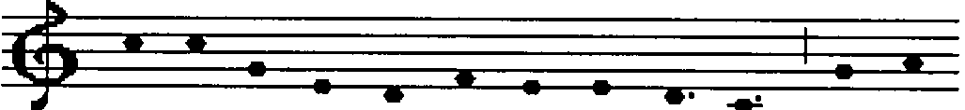
Gij die wegneemt de zonden der wereld, ontferm

u o- ver ons.
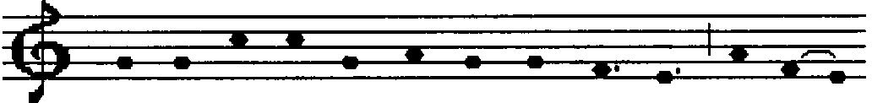
Gij die wegneemt de zonden der wereld. Neem aan

ons ootmoedig sme-ken.
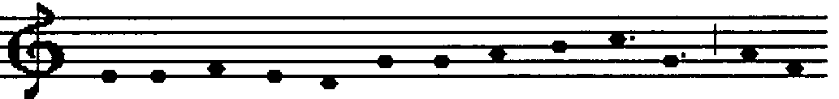
Gij die zetelt ter rechterhand des Vaders,ontferm

u o- ver ons.

Want Gij al-leen zijt hei-lig,

Gij al-leen Heer,
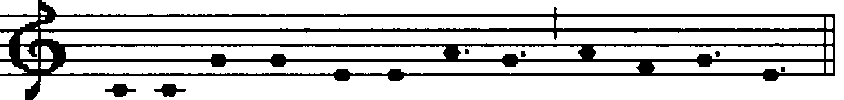
Gij al- leen de al-ler-hoogste, Je- zus Christus,
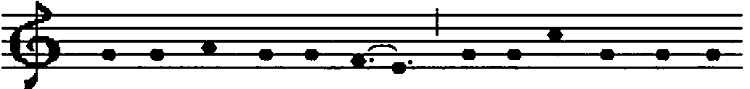
met de hei- li- ge Geest in de heerlijkheid van

God de Va-der. A- - - men.

Gebed van de dag staande

De Heer zij met u. - En met uw geest. - Laat ons bidden.
God onze Vader, toen onze Verlosser op de berg werd verheerlijkt
en eer en luister van U ontving, hebt Gij uit de wolk gesproken en hem uw uitverkoren Zoon genoemd. Geef dat wij aan uw stem gehoor geven
en deel hebben aan uw beloften, opdat wij door het geloof de koning der
heerljkheid in al zijn glorie aanschouwen: onze Heer Jezus Christus, uw Zoon, die met U in de eenheid van de heilige Geest leeft en regeert in de eeuwen der eeuwen. -Amen

Eerste schriftlezing zittende

uit het boek Exodus (34, 29-35).
Mozes daalde de Sinai af, met de twee platen van het verbond bij zich. Hij wist niet dat zijn gezicht glansde doordat hij met de HEER had gesproken. Toen Aäron en de andere Israëlieten de glans op Mozes’ gezicht zagen, durfden zij niet naar hem toe te gaan, maar Mozes riep hen bij zich. Aäron en de leiders van het volk kwamen bij hem en Mozes sprak met hen. Daarna kwamen ook de andere Israëlieten. Hij droeg hun op zich te houden aan alles wat de HEER hem op de Sinai gezegd had. Toen hij uitgesproken was, bedekte hij zijn gezicht met een doek. Steeds wanneer Mozes voor de HEER verscheen om met hem te spreken, deed hij de doek af, totdat hij weer naar buiten kwam. Als Mozes de Israëlieten dan zei wat hem opgedragen was, zagen zij hoe zijn gezicht glansde. Daarna bedekte hij zijn gezicht met de doek, totdat hij opnieuw met de HEER ging spreken.
Hier eindigt de eerste schriftlezing. - Gode zij dank.

Graduale of eerste antwoordpsalm zittende uit psalm 99 toon 6

De Heer is koning, de volken beven; *
nu Hij troont op de cherubim, huivert de aarde.
De Heer, Hij is machtig in Sion, +
verheven is Hij boven alle volken; *
zij loven uw Naam, groot en geducht: "Hij is heilig!"
Gij, koning in majesteit, kiest voor het recht, +
een rechtvaardig bestel hebt Gij gevestigd, *
recht en rede gegrond in Jakob.
Verheft de Heer, die onze God is, *
werpt voor zijn voetbank u neder: "Hij is heilig!"

Tweede schriftlezing zittende

uit de tweede brief van Petrus (1, 13-21).
Maar het lijkt me goed u wakker te houden door het telkens opnieuw onder
uw aandacht te brengen zolang ik in deze tent verblijf. Ik weet dat mijn tent binnenkort zal worden afgebroken – dat heeft onze Heer Jezus Christus mij te kennen gegeven –, en ik doe er mijn uiterste best voor dat u zich dit alles ook na mijn heengaan steeds weer voor de geest zult kunnen halen. Toen wij u de glorierijke komst van onze Heer Jezus Christus verkondigden, baseerden wij ons niet op vernuftige verzinsels – integendeel, wij hebben met eigen ogen zijn grootheid gezien. Want hij ontving van God, de Vader, eer en luister, toen de stem van de majesteitelijke luister tegen hem zei: ‘Dit is mijn geliefde Zoon, in hem vind ik vreugde.’ Die stem hebben wij zelf uit de hemel horen klinken toen wij met hem op de heilige berg waren. Ons vertrouwen in de woorden van de profeten is daardoor alleen maar toegenomen. U doet er goed aan uw aandacht altijd daarop gericht te houden, als op een lamp die in een donkere ruimte schijnt, totdat de dag aanbreekt en de morgenster opgaat in uw hart. Besef daarbij vooral dat geen enkele profetie uit de Schrift een eigenmachtige uitleg toelaat, want nooit is een profetie voortgekomen uit menselijk initiatief: mensen die namens God spraken werden daartoe altijd gedreven door de heilige Geest.
Hier eindigt de tweede schriftlezing. - Gode zij dank.

Halleluja of tweede antwoordpsalm staande OKGB 457 Toon 7

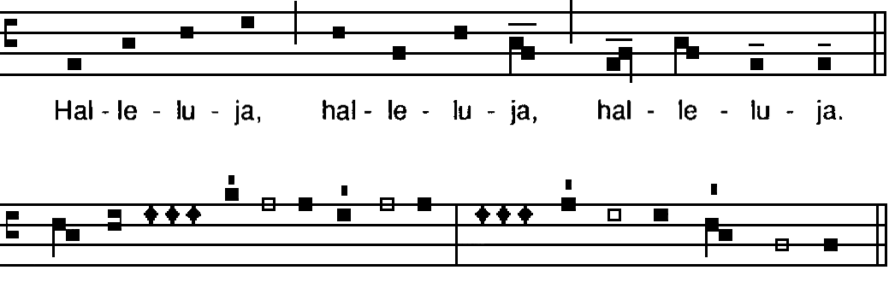
Vraagt naar de Heer en zijn sterkte, *
zoekt zijn Aanschijn bestendig.
Halleluja, halleluja, halleluja.
Gedenkt de wonderen die Hij gedaan heeft, *
de tekenen die Hij stelde, de oordelen door zijn mond gesproken.
Halleluja, halleluja, halleluja.

Evangelie

De Heer zij met u . - En met uw geest.
Lezing uit het heilig evangelie volgens Lucas (9, 28-36). –
U, Heer, zij glorie.
Ongeveer acht dagen nadat hij dit had gezegd ging hij met Petrus, Johannes en Jakobus de berg op om te bidden. Terwijl hij aan het bidden was, veranderde de aanblik van zijn gezicht en werd zijn kleding stralend wit. Opeens stonden er twee mannen met hem te praten: het waren Mozes en Elia, die in hemelse luister verschenen waren. Ze spraken over het levenseinde dat hij in Jeruzalem zou moeten volbrengen. Petrus en de beide anderen waren in een diepe slaap gevallen; toen ze wakker schoten, zagen ze de luister die Jezus omgaf en de twee mannen die bij hem stonden. Toen de mannen zich van hem wilden verwijderen, zei Petrus tegen Jezus: ‘Meester, het is goed dat wij hier zijn, laten we drie tenten opslaan, een voor u, een voor Mozes en een voor Elia,’ maar hij wist niet wat hij zei. Terwijl hij nog aan het spreken was, kwam er een wolk aandrijven, die een schaduw over hen wierp; ze werden bang toen de wolk hen omhulde. Er klonk een stem uit de wolk, die zei: ‘Dit is mijn Zoon, mijn uitverkorene, luister naar hem!’ Toen de stem verstomd was, was Jezus weer alleen. Ze zwegen over het voorval en vertelden in die tijd aan niemand wat ze hadden gezien.
Hier eindigt de lezing van dit evangelie. - Lof zij U Christus

OKGB 965
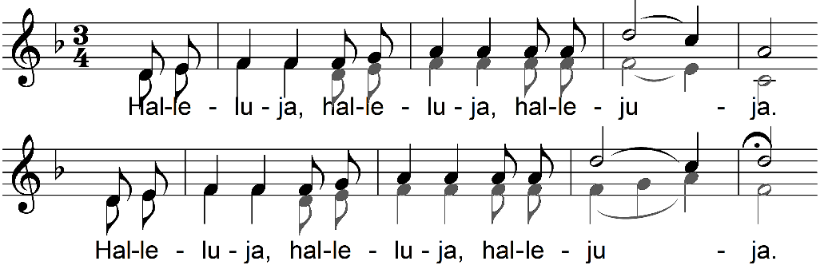

Prediking zittende

Geloofsbelijdenis staande OKGB 312

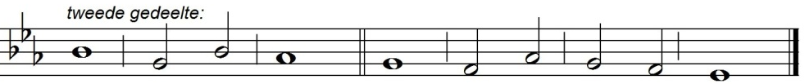
Ik geloof in één God, de al- | machtige | Vader, ǁ
Schepper van hemel en aarde,
van alle zichtbare en on- | zicht- | bare dingen.
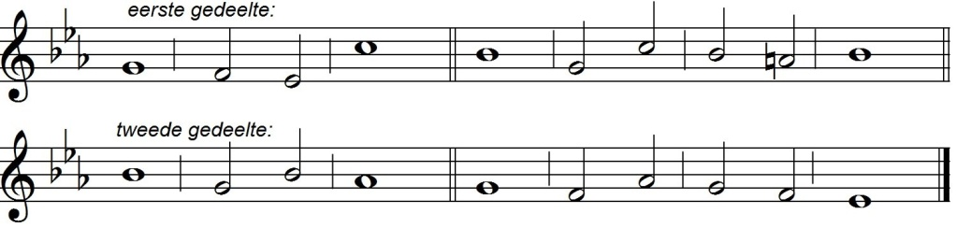
En in één Heer, Jezus Christus,
de eniggeboren | Zoon van | God; ǁ
uit de Vader geboren vóór | alle | eeu- | wen.
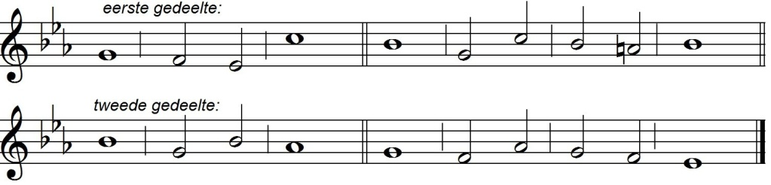
God van God, licht van licht,
waarachtig God van de waarachtige God;
geboren en | niet ge- | maakt; ǁ
één van wezen met de Vader; door wie | al- | les ge- | maakt is.

Die om ons mensen en tot onze zaligheid
uit de hemel is | nederge- | daald ǁ
en het vlees heeft aangenomen
door de heilige Geest uit de maagd Maria.
En | hij is | mens ge- | worden.
Hij is ook voor ons gekruisigd onder | Pontius Pi- | latus; ǁ
hij heeft geleden en | is | be- | graven.

En ten derden dage is hij verrezen volgens | de Schrif- | turen.ǁ
Hij is opgeklommen ten hemel
en zit aan de | rechter- | hand des | Vaders.
Hij zal wederkomen met heerlijkheid
om te oordelen de levenden | en de | doden; ǁ
wiens rijk geen | einde | hebben | zal.
En in de heilige Geest, die Heer is en het | leven | geeft; ǁ
die | uit de | Vader | voortkomt;
die met de Vader en de Zoon te zamen aangebeden
en mede ver- | heerlijkt | wordt; ǁ
die gesproken heeft door | de pro- | fe- | ten.
Ik geloof één heilige, katholieke en apostolische kerk.
Ik belijd één doop tot ver- | geving der | zonden. ǁ
Ik verwacht de verrijzenis der doden
en het | eeuwig | leven. | Amen.

Voorbeden staande OKGB 320

Laat ons in vrede bidden tot de Heer onze God . . . Laat ons bidden.
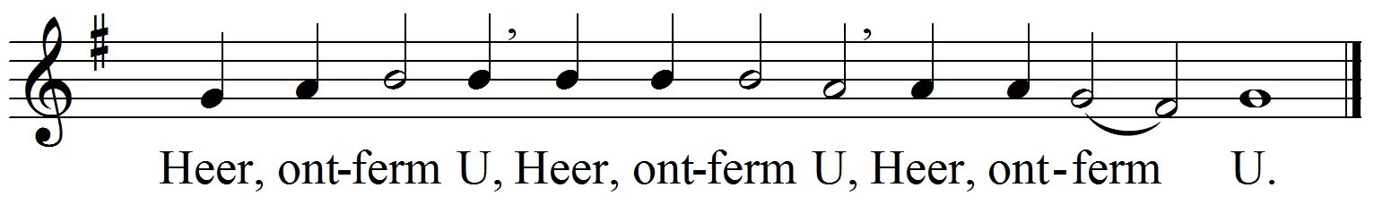

God, die blijkens de kracht die in ons werkt bij machte zijt meer dan overvloedig te doen boven al wat wij vragen of denken, U zij de heerlijkheid in de kerk en in Christus Jezus, tot in alle geslachten in de eeuwen der eeuwen. - Amen.

Vredegroet staande

De vrede van God, die alle verstand te boven gaat, zal uw harten en gedachten bewaren in Jezus Christus, onze Heer. - Amen.
Geeft elkaar de vrede.

Gezang bij de opdracht der gaven zittende OKG 614
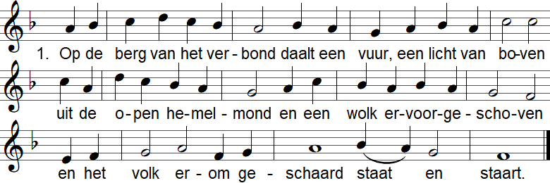

2. Want het licht der eeuwigheid is voor ons gezicht verborgen:
Gij in uw barmhartigheid geeft ons daglicht elke morgen
en wij leven op gezag dag aan dag.

3. Midden in de wereldtijd in het heilig evangelie
staat Gij in uw heerlijkheid schoon en blinkend als een lelie,
zelfs geen koning Salomo straalde zo.

4. Davids Zoon en Zoon van God: deze zal Messias heten,
ons bevrijden uit de dood naar de wet en de profeten.
Mozes en Elia gaan naast Hem staan.

Opdracht van de gaven zittende

Bidt, broeders en zusters, dat onze offerande aanvaard mag worden
door God, de almachtige Vader.
De Heer neme de offerande aan uit uw handen, tot lof en eer van zijn Naam, tot heil van ons en van zijn gehele heilige kerk. - Amen.

Gebed over de gaven

Heilig, Heer, deze gaven, die wij U brengen, door uw Geest,opdat ook wij uw Zoon, in wie Gij welbehagen genomen hebt in zijn heerlijkheid mogen aanschouwen: Christus, onze Heer. - Amen.

Eucharistisch gebed staande nummer 8
De Heer zij met u. - En met uw geest.
Opwaarts de harten. - Wij zijn met ons hart bij de Heer.
Brengen wij onze dank aan de Heer, onze God. -
Hij is onze dankbaarheid waardig.

Ja, waardig zijt Gij onze dank te ontvangen, Heer, heilige Vader, machtige God der eeuwen, die heden het geheimenis van onze redding geopenbaard hebt in Christus, het licht voor alle volken. In ons sterfelijk lichaam toont hij zich aan deze wereld; door de glans van zijn onsterfelijkheid wil hij ook ons vernieuwen en tot leven brengen.
En hierom zingen wij met de engelen en aartsengelen, met de machten en krachten en allen die staan voor uw troon de lof van uw heerlijkheid, zonder einde zeggend:

OKGB mis 8

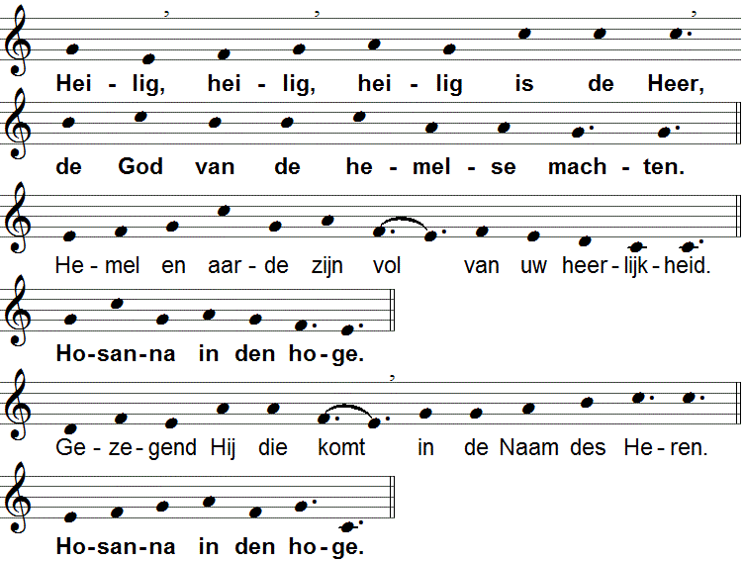

U, die waarlijk heilig zijt, van alle heiligheid de bron, wij bidden U, o Heer:

heilig dit brood en deze beker en zend over deze gaven uw Geest, dat zij voor ons worden het lichaam en bloed van Jezus Messias, onze Heer,

die op de avond dat hij zichzelf vrijwillig overleverde het brood in zijn handen heeft genomen en zijn ogen opgeslagen naar U, zijn hemelse Vader, U dankzeggend, het heeft gezegend, het gebroken en aan zijn leerlingen uitgedeeld met de woorden: Neemt, eet, dit is mijn lichaam,
dat voor u gegeven wordt.

Zo nam hij na de maaltijd ook de beker en U dankzeggend heeft hij die gezegend en aan zijn leerlingen gegeven met de woorden: Drinkt allen hieruit. Dit is mijn bloed van het nieuwe verbond, dat voor u en voor velen vergoten wordt tot vergeving van de zonden.

Telkens als gij dit doet, zult gij het doen tot mijn gedachtenis.

Voor U gedenkend, Heer, het sterven en verrijzen van uw Zoon,
offeren wij U het brood van het leven, de kelk van het heil; wij zeggen U
dank, dat Gij ons hebt verkoren om U hier te dienen, waar Gij aanwezig zijt.

In ootmoed bidden wij U dat Gij door uw heilige Geest tot één lichaam ons wilt verenen die delen in Christus' lichaam en bloed.

Gedenk, Heer, uw kerk, over de aarde verspreid; maak haar groot in uw liefde. Wees gedachtig aan onze broeders en zusters die in hoop op verrijzen reeds zijn ontslapen; ontvang met allen die uit dit leven zijn heengegaan ook hen in het licht waar Gij woont.

En ook voor onszelf vragen wij uw genade: geef dat met uw dienstmaagd Maria, met uw apostelen en uw heiligen, met hen die door alle tijden
mensen van uw welbehagen waren, ook wij uw lof mogen zingen,

door uw geliefde Zoon, onze Heer Jezus de Christus, met wie en in wie U, almachtige Vader in de gemeenschap van de heilige Geest alle eer en heerlijkheid, macht en glorie toekomt, nu en altijd en in de eeuwen der eeuwen.

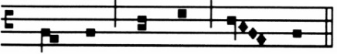

- men, a- men, a - men

Het Gebed des Heren staande

Laten wij bidden tot God onze Vader met de woorden die Jezus ons geleerd heeft:
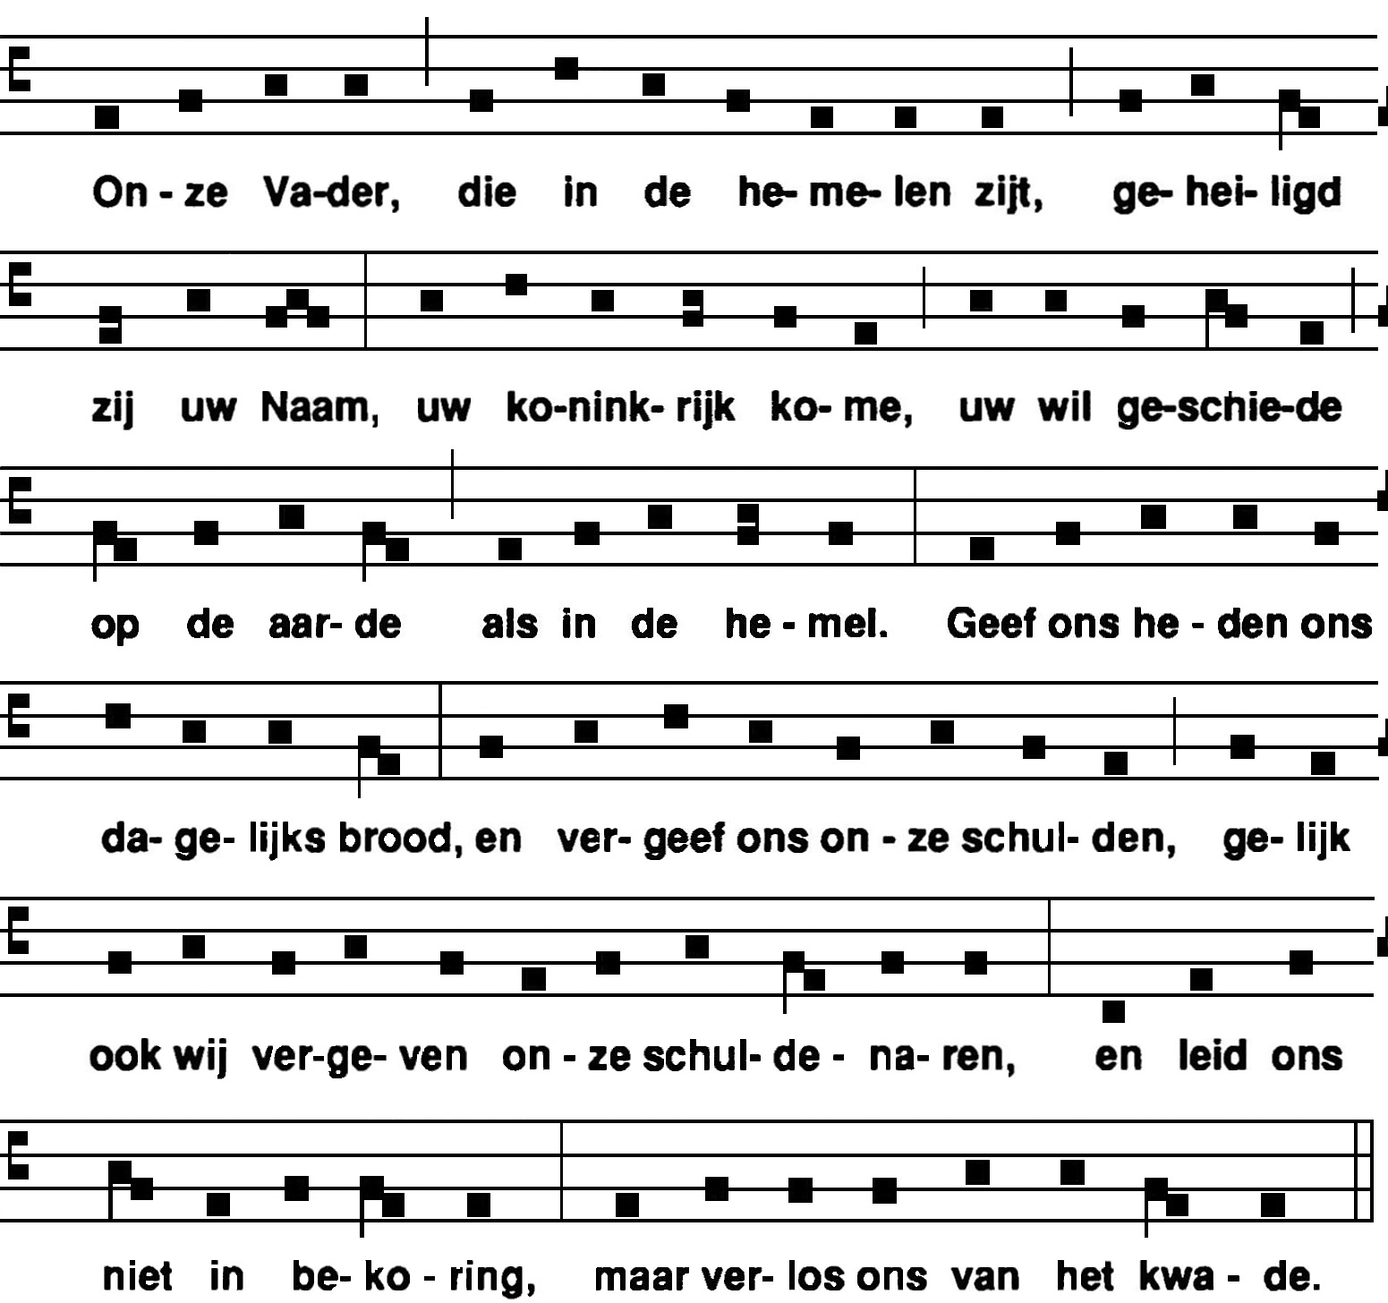
On - ze Va-der, die in de he- me-len zijt, ge-hei-ligd
zij uw Naam, uw ko-nink-rijk ko-me, uw wil ge-schie-de
op de aar-de als in de he-mel. Geef ons he-den ons
da-ge-lijks brood en ver-geef ons on-ze schul-den, ge-lijk

ook wij ver-ge-ven on-ze schul-de-na-ren. En leid ons
niet in be-ko-ring, maar ver-los ons van het kwa-de.
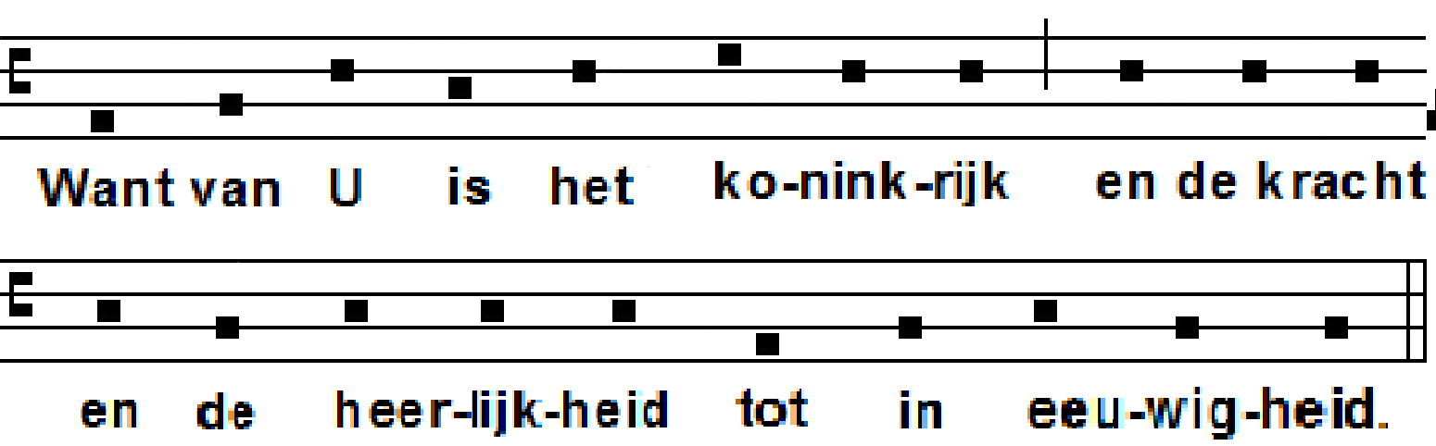

Want van U is het ko- nink - rijk en de kracht
en de heer - lijk - heid tot in eeu - wig - heid.
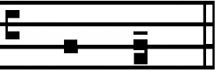

A - men.

Het breken van het brood staande OKGB mis 8
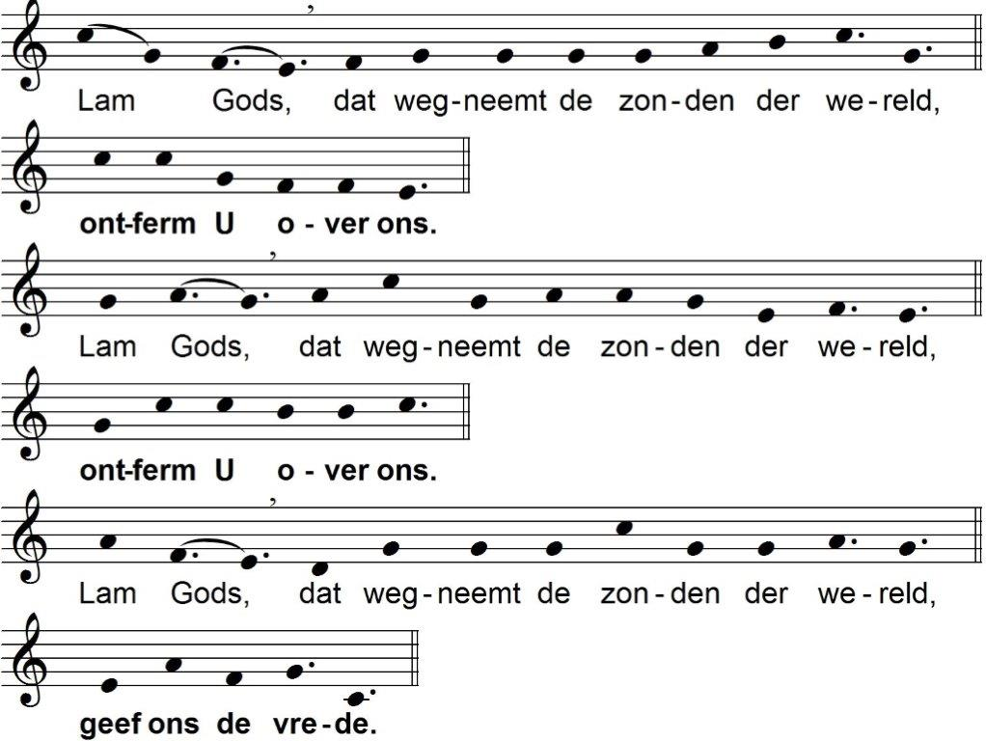

Communie staande

Zalig zij, die genodigd zijn tot het bruiloftsmaal van het Lam.
Heer, ik ben niet waardig, dat Gij tot mij komt, maar spreek slechts een woord en ik zal gezond worden.

Gezang na de communie staande OKGB 542 C

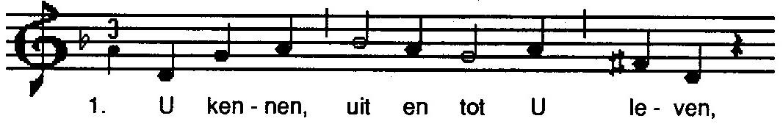
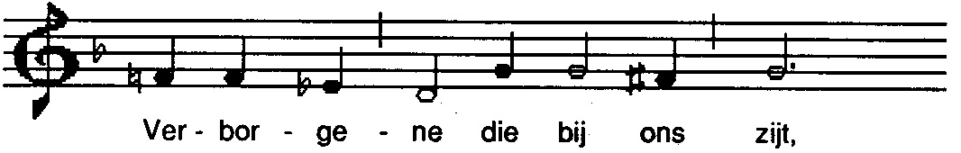
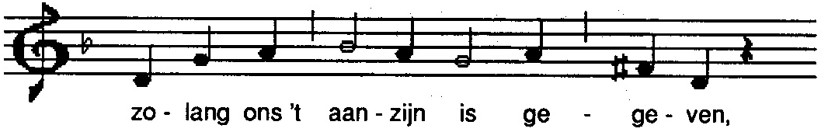
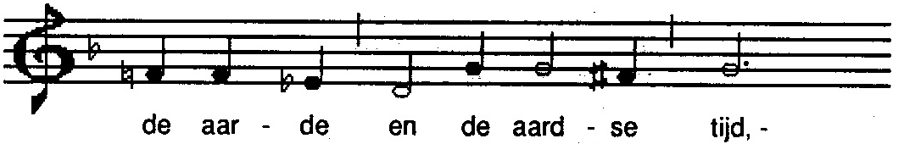

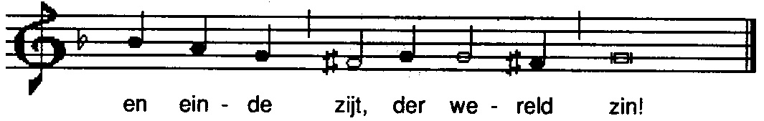
Gij zijt het licht van God gegeven,
een zon die nog haar stralen spreidt,
wanneer het nacht wordt in ons leven,
wanneer het nacht wordt in de tijd.
0 licht der wereld, zie er is
voor wie U kent geen duisternis.
0 Christus, ons van God gegeven,
Gij tot in alle eeuwigheid
de weg, de waarheid en het leven,
Gij zijt de zin van alle tijd.
Vervul van dit geheimenis
uw kerk die in de wereld is.

Gebed na de communie staande

De Heer zij met u. - En met u geest. - Laat ons bidden.
Gesterkt door de kracht van dit hemelse voedsel vragen wij U, Heer:
leer ons vóór alles U te zoeken en op deze aarde van dag tot dag
het beeld van de nieuwe mens in ons te dragen. Door Christus, onze Heer. - Amen.
Nummer 2
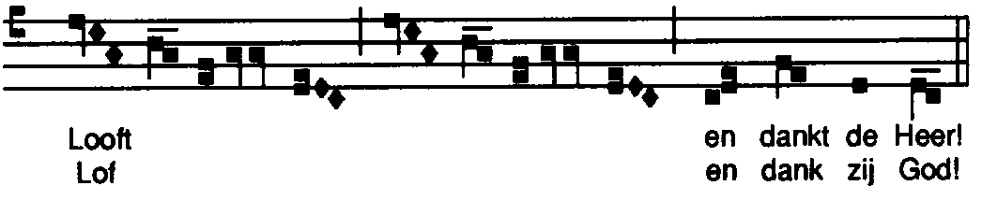

Zegen staande

Slotzang staande OKGB 615
Uw marteling, uw lijden,
in aller wereld nood,
uw kruisgang door de tijden,
uw dagelijkse dood,
het staalt voor onze ogen,
het glanst uit aJIe pijn,
aanhaat en hoon ontiogeri,
blijft Ge_onze glorie zijn.
Gij zijt in glans verschenen,
vetschenen voor altijd.
Gij wilt uw kruis ons lenen,
als licht van eeuwigheid.
Geen ondergang kan dreigen,
of heedijk rijst uw beeld,
en doet ons mee ontstijgen
in glans die alles heelt.

